«Определение моментов инерции относительно центральных осей составных сечений, имеющих ось симметрии, состоящих из стандартных профилей проката»
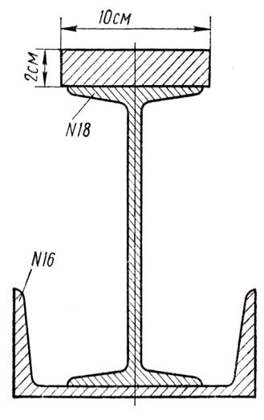
Алгоритм решения
1. Определяют положение центра тяжести сечения, а следовательно, и главных центральных осей
2. Вычисляют (или берут) из таблиц значения моментов инерции отдельных частей сечения относительно собственных центральных осей, параллельных главным центральным осям всего сечения
3. Вычисляют моменты инерции частей, составляющих сечение, относительно его главных центральных осей. При этом используют зависимость между моментами инерции относительно параллельных осей
4. Определяют главные центральные моменты инерции всего сечения путем суммирования для каждой из главных осей

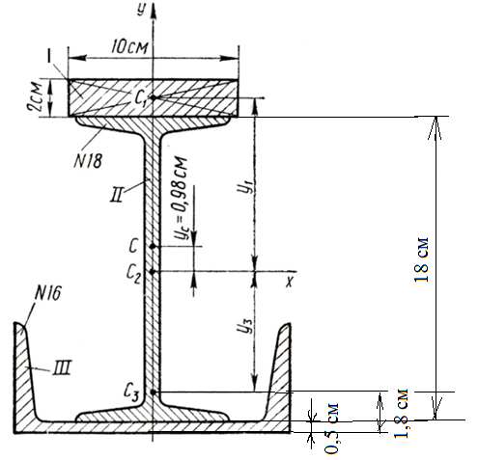
Решение
1. Чертим чертеж в масштабе 1:2
2. Разобьем фигуру на простейшие:
I – прямоугольник
II – двутавр №18
III – швеллер №16У
3. Координатные оси проводим через центр тяжести второй фигуры
4. Из таблиц ГОСТа находим:
- для двутавра площадь F₂=23,4 см², ширина полки b=90 мм, высота h=180 мм
- для швеллера площадь F₃=18,1 см², координата центра тяжести x₀=1,8 см, высота швеллера h=160 мм, толщина стенки s=5 мм.
5. Площадь каждой фигуры определяется
F₁=10*2=20 см²
F₂=23,4 см²
F₃=18,1 см²
Площадь всей фигуры
F= F₁+ F₂+ F₃=20+23,4+18,1=61,5 см²
6. Отмечаем положение центра тяжести каждой фигуры и координаты до осей.
(Фигура имеет ось симметрии, поэтому центр тяжести лежит на ней и определять координату по оси x (x_{c}) нет необходимости)
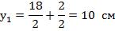 |  | y3=-(18/2+0,5)+1,8=-7,7 см
7. Определяем координаты центра тяжести всей фигуры по формуле
8. На чертеже отмечаем положение точки С (0;0,98) и через нее проводим центральные (главные) оси x₀ и y₀
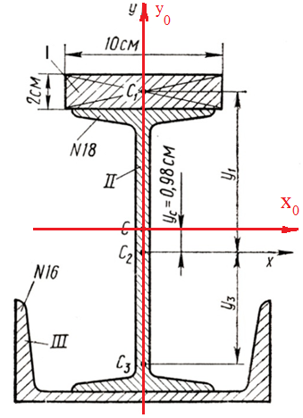
9. Вычисляем расстояния от центра тяжести каждой фигуры до центральных осей x₀ и y₀
Расстояние от ЦТ до оси x₀ , см | Расстояние от ЦТ до оси y₀, см
а₁=2/2+18/2-0,98=9,02 | 0
а₂=0,98 | 0
а₃=18/2+0,5-1,8+0,98=8,68 | 0

10. Вычисляем или находим в таблицах ГОСТов моменты инерции относительно осей, проходящих через центр тяжести каждой фигуры:
а) прямоугольник
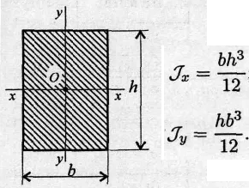
J_{X1}=10*2³/12=6,67 см⁴

J_{Y1}=2*10³/12=166,67 см⁴

б) Данные на двутавр №18 берем из таблиц ГОСТа 8239-89: J_{X2}=1290 см⁴; J_{Y2}=82,6 см⁴

в) т.к. швеллер в нашем задании ориентирован стенкой вниз, а на чертеже ГОСТа 8240-97 он изображен вертикально, то числовые значения J_{X} J_{Y} швеллера №16У из таблицы ГОСТа меняются местами, т.е.

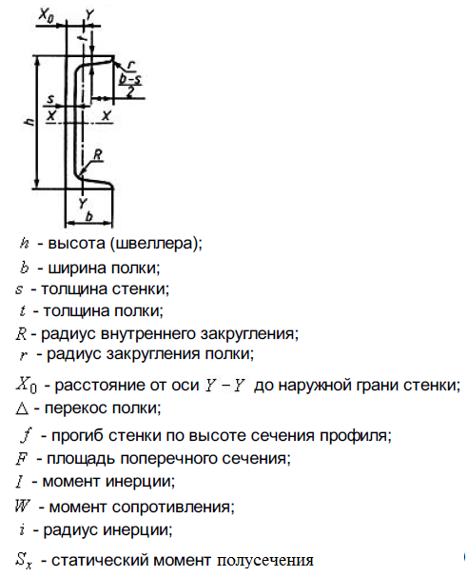
J_{X3}=63,3 см⁴

J_{Y3}=747 см⁴

11. Вычисляем осевые моменты инерции составного сечения:
а) J_{Xо1}=J_{X1}+а₁²*F₁=6,67+9,02² *20=1633,878 см⁴

J_{Xо2}=J_{X2}+а₂²* F₂=1290+0,98²*23,4=1312,473 см⁴

J_{Xо3}=J_{X3}+а₃²* F₃=63,3+8,68²*18,1=1426,997 см⁴
J_{Xо}= J_{Xо1}+ J_{Xо2}+ J_{Xо3}=1633,878+1312,473+1426,997=4373,348 см⁴
б) J_{Yо1}=J_{Y1}+b₁²* F₁=166,67+0²*20=166,67 см⁴

J_{Yо2}=J_{Y2}+ b ₂²* F₂=82,6+0²*23,4=82,6 см⁴

J_{Yо3}=J_{Y3}+ b ₃²* F₃=747+0²*18,1=747 см⁴
J_{Yо}= J_{Yо1}+ J_{Yо2}+ J_{Yо3}=166,67 +82,6 +747=996,27 см⁴
Ответ: J_{Xо}= 4373,348 см⁴; J_{Yо}=996,27 см⁴

